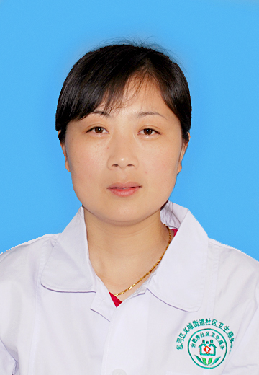蔡新梅同志，女，39岁，主管护师。现任合肥市包河区义城社区卫生服务中心护士。
我是一名普通的基层医疗机构计免室护士。在平凡的岗位上默默地工作着。
计免工作是单调的，每天面对的是前来接种疫苗的家长和小孩。需要耐心、热心、责任心和良好的沟通技巧、娴熟的技术。安慰小孩是必须掌握的工作方法之一。来这里的小孩，大多对接种疫苗有着恐惧心理，很多小孩人未到，已经泪流满面，哭声一片。我经常学习掌握关于小孩的心理和爱好等有关知识，有针对性地与他们交流。“你真棒”、“你真勇敢”、“你好可爱”、“你是妈妈的好孩子”等语言，表扬他们；时常使用能引起小孩好奇的玩具和图画分散他们的注意力，消除害怕的心理，使他们配合。注意自己的形象，保持慈祥、善良的面孔，让孩子见了，喜欢我，容易接近我。我总是面带微笑，动作轻柔，克服浮躁的心里，遇事沉着冷静。接种时，不免遇到小孩把小便撒在我身上或把饮料喷洒在科室内，还有小孩因害怕而辱骂我的，我都一笑了之，不放在心里。良好的态度和亲切的语言能赢得家长尊重。在我们这里预防接种的家长，大多知道我的情况，包括家庭状况、详细住址等，我善于用心与他们交流，同他们结交朋友，我们在生活中相互关心和照顾，经常通过QQ，电话等讨论一些家务事情，疾病预防，健康保健等知识，我得到他们的帮助，特别是我在装修房子时很多热心家长给我提供各种各样的建议和意见，我深感交流的重要，同时我也给他们带去医学知识，家里有个头疼脑热的，我就是他们的咨询对象，我工作并快乐着。
最让我难忘的是工作中的一件事，让我记忆犹新，激发我的工作热情。那天接种疫苗人特别多，满屋乱哄哄的，都在争着往前挤，小孩的哭叫声、家长的叫喊声，听起来是那么的惊心。我拖着疲惫的身躯，强忍着“亚甲炎”疾病带来的咽部、颈部及头部疼痛。因为人多说的话也多，“亚甲炎”症状加重了，无赖之下，我吃了一粒“芬必得”来缓解疼痛。被一位阿姨看到了，她热切地询问道：“蔡大姐，你怎么了，身体不舒服吗？”。我向她们说明了病情，令我意想不到的事出现了，大家一下子安静下来，自觉往后排队，一个个流露着内疚的表情，包含着关心、谅解和尊重。有的帮我打扫房间，摆好桌椅板凳等，更有语言的关怀：“蔡大姐，你慢点，不行我们改天再来”。此时的我被感动了，说了一声“谢谢大家的关心，今天我一定坚持到底，免得大家再跑一趟。”是药物起了作用?还是被家长的精神所触动！疼痛竟然消失了。我有序地工作者，大家得到了满意的服务，我的心情也豁然开朗,良好的沟通和理解竟如此神奇。这件事永远鞭策着我：“赠人玫瑰之手，经久犹有余香”。“亚甲炎”症状也一天比一天好转。因为我服用三个月的激素，脸部变“胖”了许多，经常有家长来关心我，“蔡大姐,你的病情好点了吗？”“蔡大姐，你变瘦了”等话语，鼓舞着我，激励着我做一个称职的护士，不辱护士的使命。我深深理解单位人手紧张，业务繁忙。在我生病的一年的时间里，没有向领导提出过任何照顾要求，兢兢业业地完成各项工作任务。
另一项工作是建立居民健康档案、慢病随访、康复、健康教育等公共卫生。与社区居民相处融洽，他们配合我，信任我，愿意提供家庭的基本情况，接受我的服务，按时随访，遵从医嘱，到时服药。随访时，我只要报上我的名字，电话那头，一般都会有一种声音，“蔡大姐，你好”，一句暖暖的问候，工作起来，心情舒畅，得心应手。我详细介绍建立健康档案的方法、目的、意义，尽量打消他们的顾虑，保守他们的个人信息，同情弱者。接受他们的咨询，不厌其烦地给予解答。对于自己不会或拿不准的问题，从来不轻易敷衍了事，我会向专家请教，向同事咨询，向书本学习，从电脑查询，最终给他们一个圆满答案。力所能及地帮助他人，同时自己也不折不扣完成了工作任务。人人为我，我为人人，共建良好的社区氛围。
我是一名平凡的社区护士，我会更加珍惜自己的工作岗位，用我的热情和医学知识去温暖人心，回报社会。

